Министерство цифрового развития, связи и массовых коммуникаций

Российской Федерации Ордена Трудового Красного Знамени

федеральное государственное бюджетное образовательное

учреждение высшего образования

Московский технический университет связи и информатики

Кафедра «Кооперативные информационные системы»

**Лабораторная работа №1**

**«Базовые типы, выражения и операции»**

**по дисциплине:**

«Основы программирования в корпоративных информационных системах»

Выполнил:

студент группы БВТ 2205

Медведев Илья Андреевич

Проверила:

Колобенина Д. С.

Москва 2024

# 1 Работа со строковыми значениями

Задание для работы со строковыми значениями:

1. Реализовать вывод строки с кавычками и без в пользовательском режиме. Пример: «Это текст» и Это текст;
2. Вывод строки в однострочном и многострочном формате. Пример:

«Это текст»

«Это

Текст»;

1. Сравнить работу конкатенации строк и СтрШаблон() на своем собственном примере.

На рисунке 1 представлен код работы со строковыми значениями.

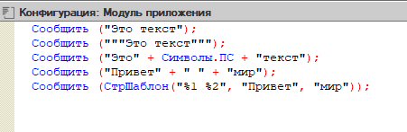

Рисунок 1-Код работы со строковыми значениями

На рисунке 2 представлен результат работы кода.

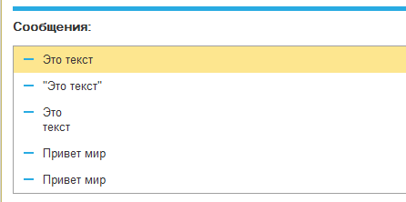

Рисунок 2- результат работы кода.

# 2 Работа с числовыми значениями

1. У Зинаиды Петровны есть скидочная карта, по которой она может получить скидку в размере 7% от стоимости покупки. Сколько заплатит Зинаида Петровна, если она выбрала товар на сумму 1200 рублей?
2. Вычислите выражение: (Унарный минус(Переменная1 Плюс Переменная2) Деление Переменная2 Умножение Переменная1) Остаток от деления (Переменная2 Минус Переменная1), где Переменная1 и Переменная2 – числа на выбор.

На рисунке 3 представлен код работы с числовыми значениями.

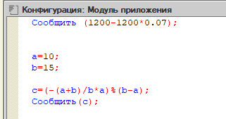

Рисунок 3-Код работы с числовыми значениями.

На рисунке 4 представлен результат работы кода.

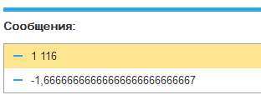

Рисунок 4- результат работы кода.

# 3 Работа с типом дата

1. Инициализировать дату и вычесть из нее 125 дней;
2. Инициализировать дату и вычесть из нее 9 месяцев;
3. Инициализировать дату и прибавить 7 лет.

На рисунке 3 представлен код работы с типом дата.

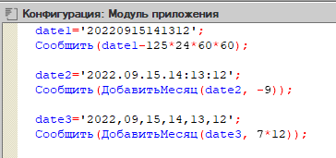

Рисунок 3-Код работы с типом дата.

На рисунке 4 представлен результат работы кода.

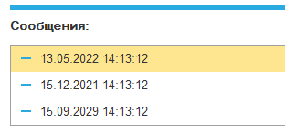

Рисунок 4- результат работы кода.

# 4 Работа с типом булево

1. Вычислите выражение: (ИСТИНА ИЛИ ЛОЖЬ) И (ИСТИНА И ЛОЖЬ);
2. Вычислите выражение: НЕ (ИСТИНА И ЛОЖЬ) ИЛИ (ИСТИНА И ИСТИНА, И ЛОЖЬ ИЛИ НЕ ИСТИНА);
3. Вычислите выражение: (4375/16*0.9) > -(675+435/100*(-73)) И НЕ ЛОЖЬ.

На рисунке 5 представлен код работы с булевыми значениями.

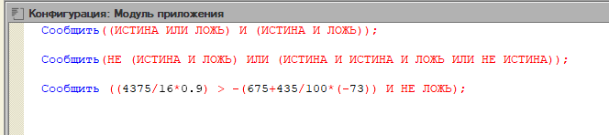

Рисунок 5- код работы с булевыми значениями.

На рисунке 6 представлен код работы с булевыми значениями.

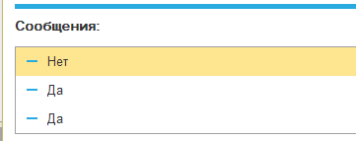

Рисунок 6- результат работы кода.

**Вывод**

В ходе выполнения данной лабораторной работы мы знакомились с основами работы с базовыми типами данных в 1С, определяя их поведение, массивы операций и методы работы.

Цель заключалась в практическом освоении работы со строковыми, числовыми, булевыми и датированными значениями, а также в освоении логики и синтаксиса языка 1С.

В рамках эксперимента мы реализовали вывод строк как с кавычками, так и без них, а также продемонстрировали работу с многострочными и однострочными форматами. Это позволило нам понять, как правильно форматировать текстовые данные для удобства их восприятия пользователем.

Кроме того, мы рассмотрели конкатенацию строк и сравнили её с использованием функции СтрШаблон(). Этот анализ показал, что использование шаблонов делает код более читабельным и упрощает процесс работы со строками.

В области работы с числовыми значениями мы провели расчет скидки и изучили арифметические выражения, включая использование унарного минуса и остатка от деления. Все вычисления были проверены и подтверждены, что позволяло не только получить нужные результаты, но и укрепить навыки работы с операциями в 1С.

Работа с датами включала инициализацию различных дат и произведение математических операций с ними. Мы вычли 125 дней, 9 месяцев и прибавили 7 лет к установленным датам, что позволило еще раз акцентировать внимание на манипуляции с типами данных и их форматировании.

Изучение булевых значений также предоставило возможность разносторонне оценить логические операции. Мы выполнили и проверили различные логические выражения, которые позволили углубиться в логику, применяемую в 1С.

В заключение, выполнение данного лабораторного задания помогло нам лучше понять и закрепить на практике теоретические знания, полученные на уроках. Мы смогли не только овладеть основами программирования в 1С, но и научились применять полученные навыки в решении практических задач, а также подготовили отчет, который подводит итоги нашего исследования. Полученные результаты станут основой для дальнейшего изучения и работы с 1С.